Université de Bejaia, département d’architecture, 2019/2020

Module : Dossier d’exécution (DEX)
Groupe : 02 /semestre : 02
Enseignants : Mr Kezzar
Enoncé de la sous phase N˚05 « VRD ».

1- Les VRD
D’après Gérard Karsenty : « Par opposition aux ouvrages de bâtiment, les travaux portant sur la voirie, sur les réseaux divers et sur l’aménagement des abords et des espaces verts appartiennent au domaine des ouvrages d’infrastructures. Si leurs fonction première est d’assurer la viabilité des terrains sur lesquels seront édifiées des constructions, ils doivent aussi en améliorer l’environnement. »
2- De quoi sont-ils composés les VRD?
D’après le cours de Mr Mohadeb (2020) sur les VRD et les CES, Le terme VRD signifie Voirie et Réseau Divers. Il s'écrit au pluriel, "les VRD". Par ce terme, on désigne la réalisation des voies d'accès, la mise en œuvre des réseaux d'alimentation en eau, en électricité et en télécommunication.
Les VRD sont composés de :
- La voirie : Chaussée, Trottoirs et Aire de stationnement.
- Réseaux Divers :
-Réseaux des liquides : Assainissement, Alimentation en Eau Potable (AEP), Eaux Pluviales et Réseau sécurité incendie.
- Réseaux électriques et gaz : Réseau Electrique (Alimentation et éclairage extérieure) et Réseau Gaz.
-Réseaux de Télécommunication : Téléphonie et Internet
- Autres……..
3- Qu’es ce qu’il y a lieu de faire dans cette phase ?

Pour accomplir cet exercice vous devez suivre les étapes suivantes
3-1 Choisir deux ou trois réseaux sur lesquels vous allez travailler :
Afin d’alléger le travail à effectuer on vous demande de choisir deux à trois réseaux sur lesquels vous allez se concentrer, par exemple : électricité + gaz + AEP ou bien eaux usées + eaux pluviales + électricité ….etc.
3-2 retracez sur le plan de masse les réseaux publics existants (électriques, AEP, Assainissement des eaux usées et des eaux pluviales ….etc.) :
Cette étape normalement vous l’avez déjà amorcé lors de l’analyse de site en S1 où vous avez repérés les réseaux existants. Dans le cas où vous avez un manque d’information ou les réseaux publics ne sont pas encore installés vous allez procéder comme suit :
- Supposé que l’ensemble des réseaux passent par la voie publique la plus proche de votre projet et qu’elle respecte l’ensemble des règles indiquées dans les le tableau N˚01 et les schémas N˚01 et N˚02en l’annexe.
- Tracé les réseaux supposés sur vos plans de masse en utilisant la légende utilisé dans le schéma N˚02en l’annexe.
3-3Choisir les endroits adéquats pour le branchement et/ou raccordement aux réseaux publics.
Généralement on choisit les endroits de raccordement de telle sorte que la distance parcourue par l’égouts de raccordement et le câble de branchement soient le moins long possible , en respectant certaines règles de sécurité voir les schéma N˚01 et N˚02 dans l’annexe .
3-4 Déterminez les emplacements des regards de comptage d’eau potable, des regards de bronchement des eaux usées, et des eaux pluviales ainsi que le murets technique qui vas recevoir les coffrets électriques et le coffrets de gaz voire le schéma N˚02 de l’annexe .
3-5 Tracé l’ensemble des éléments que vous avez déterminez sur vos plans de masse et effectuez la liaison entre les points de branchement et de raccordement sur les réseaux publics avec les regards et le muret prévu près de vos projets (ou parcelles) en respectant les règles indiquées dans le tableauet les deux schémas enl’annexes.
3-6 Soumettre votre travail à la correction.
L’annexe :
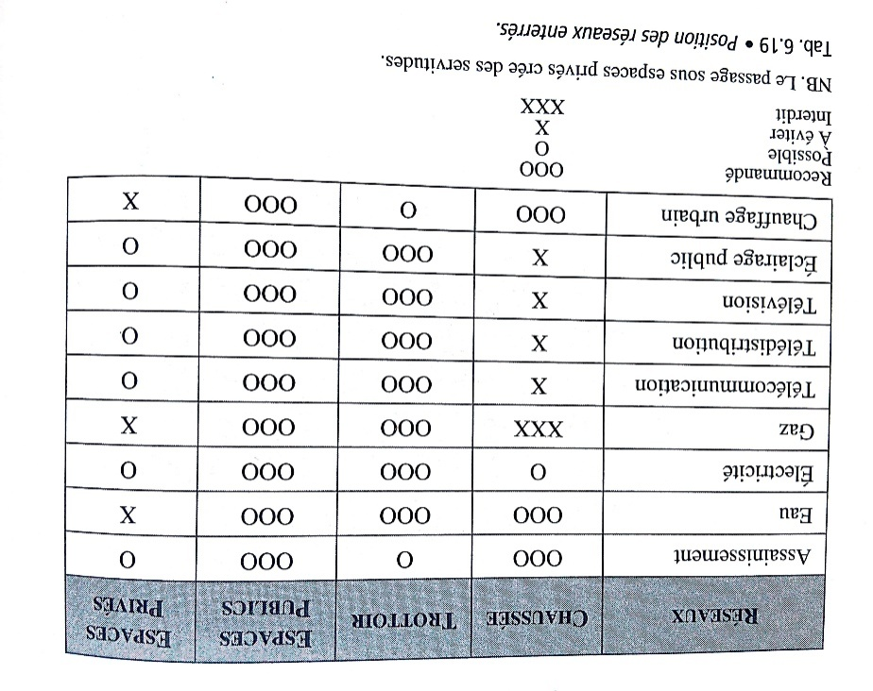
Tableau N˚01 Source :Gérard Karsenty, 2015. p330,
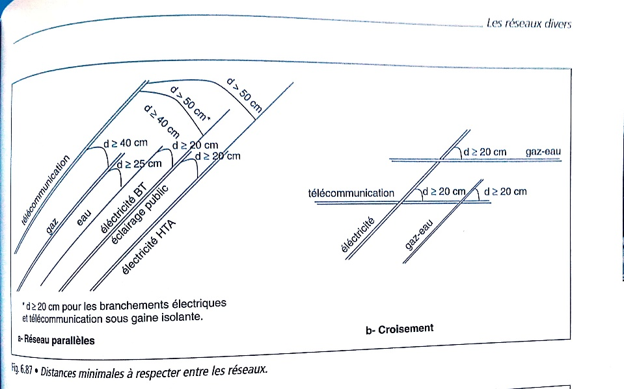
Schéma N˚01
Source :Gérard Karsenty, 2015. P331 ,

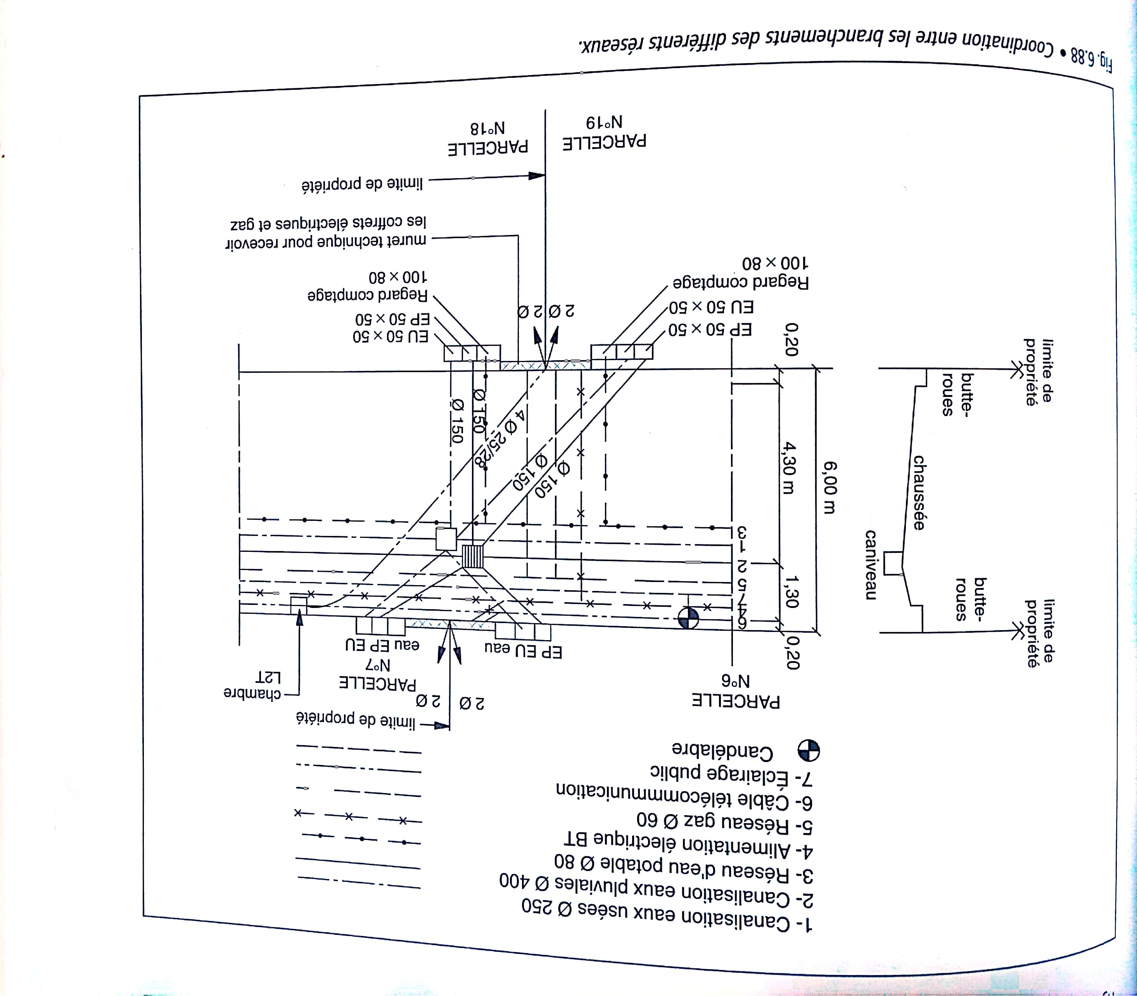
Schéma N˚02
Source :Gérard Karsenty, 2015. P331 ,

Bibiographie :
Karsenty Gérard, 2015. Guide pratique des VRD et des aménagements exterieurs, des études à la réalisation des travaux, édition Eyrolles, France.
Mohdeb Rachide, 2020, cours Intitulé VRD et CES la différence, 2020, département d’architecture, Université de Bejaia .
Bon courage

Gérard Karsenty, 2015. Guide pratique des VRD et des aménagements extérieurs, des études à la réalisation des travaux.
Mohdeb Rachide, 2020, cours Intitulé VRD et CES la différence, 2020, p-p : 3-4

